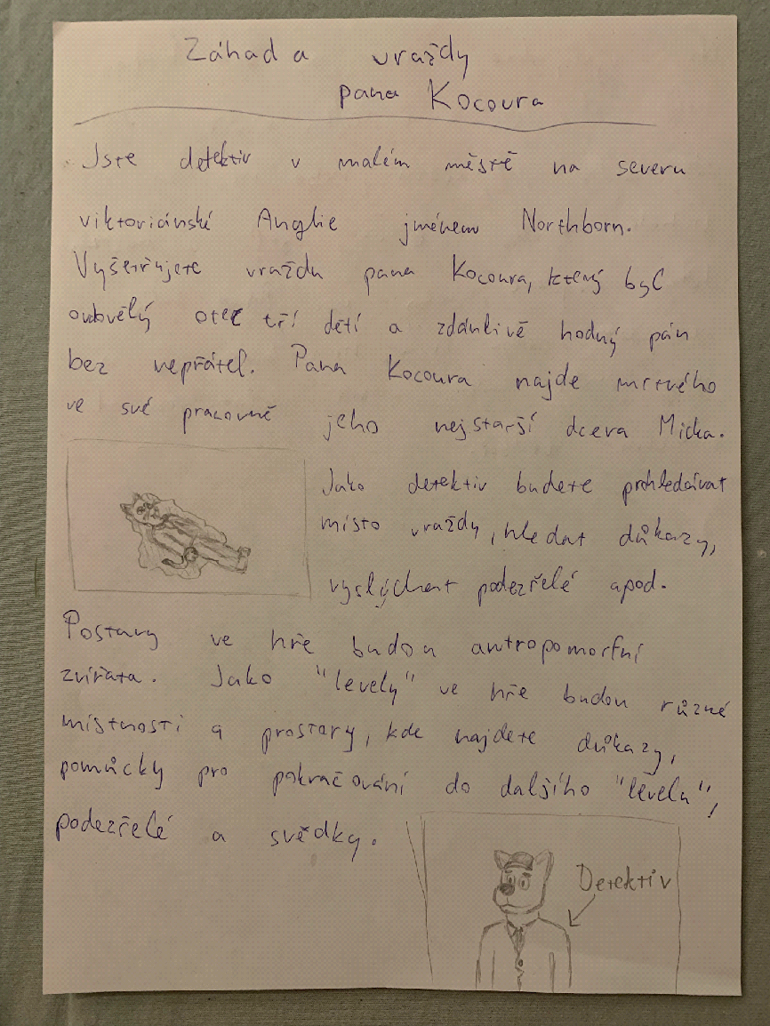

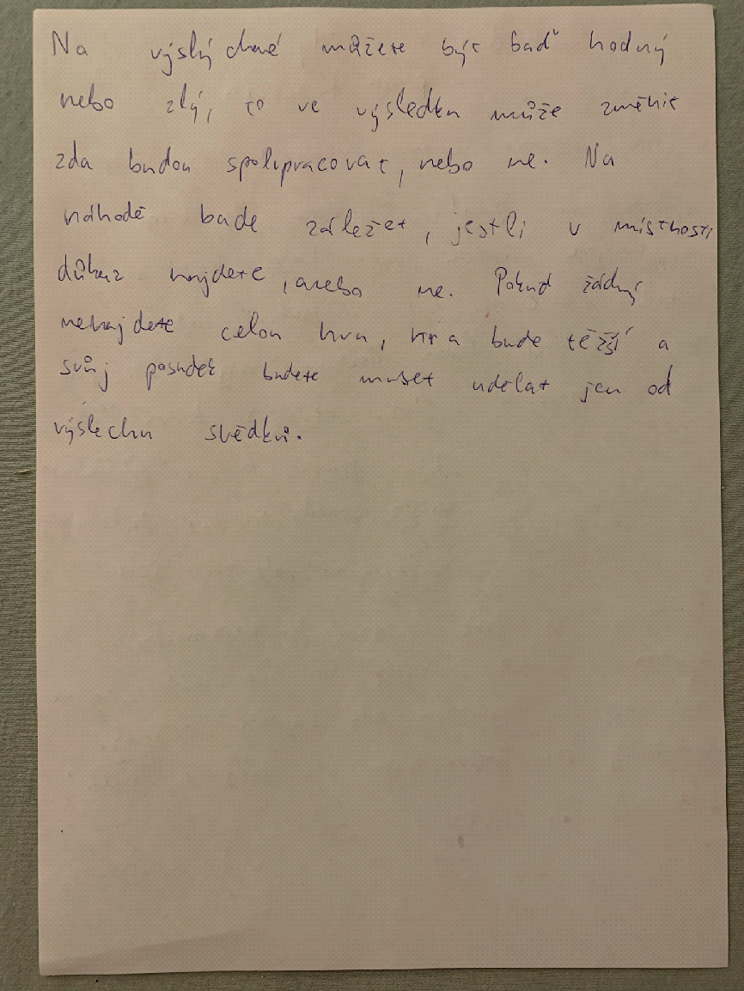

Hra je detektivní příběh, kde mluvíte se svědky a s podezřelými a snažíte se vyřešit vraždu. Ve hře je i hledací minihra. Na obrazovce je skoro vzdy textbox a nejaka postava, vpravo a vlevo. Je tam venkovní sekce, kde se da chodit mezi domy a mluvit s lidmi. V detektivnvi kancelari se nasledne nahlasi vrah.

Nestihl jsem zakomponovat vse co jsem puvodne chtel, ale jsem rad ze jsem to stihl dotahout alespon do funkcniho hratelneho stavu.

Co bych jeste chtel ale nestihl jsem bylo zaridit abych nemohl vstoupit znovu do lokace ve ktere jsem uz byl.